菅平パインビークスキー場
索道安全報告書
（２０1９年）

大 松 山 第 １ クワッドリフト
大 松 山 第 ３ ペ ア リ フ ト
大 松 山 第 ５ ペ ア リ フ ト
大 松 山 第 ６ ペ ア リ フ ト
大松山つばくろ 第１ペアリフト
大松山つばくろ 第２ペアリフト

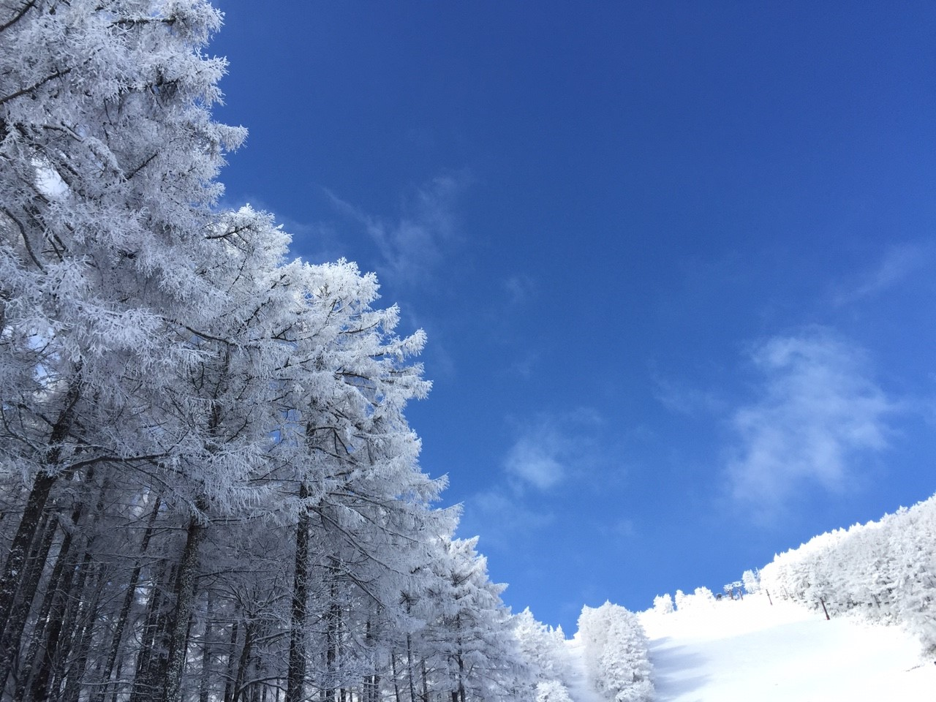

株式会社マックアース（菅平）
令和 元年 ８月作成

１． 利用者の皆様へ

当社の索道事業に対して、日頃よりご利用とご理解を賜り、誠にありがとう
ございます。
当社、株式会社マックアースは、｢安全の確保｣をその企業行動指針の第一として掲げ全ての役職員は行動しており、皆様に安心してマウンテン・レジャーを楽しんで頂けるよう、法令遵守とともに安全輸送に努めております。
本報告書は、索道事業法に基づき、輸送の安全輸送の取組みと実態について、広く
ご理解いただくために公表するものであります。皆様からの声に耳を傾け輸送の安全に役立てたく、積極的なご意見を頂戴できれば幸いです。

株式会社 マックアース
代表取締役社長 一ノ本 達己

２． 基本方針と安全目標

- 基本方針

当社の経営理念の第一は、安全の確保です。「安全基本方針」を次のように掲げ
代表取締役以下従業員に周知・徹底しております。

- 一致団結して輸送の安全確保に努めること。
- 輸送の安全に関する法令及び関連する規定をよく理解するとともに、これを遵守し、厳正、忠実に職務を遂行すること。
- 常に輸送の安全に関する状況を理解するように努めること。
- 職務の実施にあたり、推測に頼らず確認の励行に努め、疑義のある時は
最も安全と思われる取り扱いに努めること。
- 事故、災害などが発生した時は、人命救助を最優先に行動し、速やかに安全適切な処置をとること。
- 情報は洩れの無いよう迅速、正確に伝え、透明性を確保すること。
- 常に問題意識を持ち、必要な改革に果敢に挑戦するよう努めること。

- 安全目標
索道輸送安全目標は、次のとおりです。今年度は索道運転事故（人身障害事故）の発生は無く、無事に終了する事が出来ました。引き続き従業員一同、安全意識の向上を掲げ、目標達成に向けて取り組む所存です。

区分 | 項目 | 内容
定量的な目標 | 索道運転事故 | 発生件数０をめざす

３． 機械的要因によるリフト事故防止処置

- リフトの機械的要因による事故を防ぐ点検・整備

利用されるお客様が安心してご利用いただける施設をご提供できるよう、オフ シーズン及び日々の確実な点検・整備を実施するとともに、施設管理本部による内部監査制度を導入し、安全管理体制の強化に努めております。

- 災害（地震や暴風雨、豪雪など）

平成2９年度、災害による運行休止はありませんでした。

- インシデント（事故の兆候）

平成2９年度、国土交通省へのインシデントの報告はありません。

（４）行政指導等

平成2９年度、国土交通省からの行政指導はありません。

４． 輸送の安全確保のための取組み

- 人材教育

当社では、安全輸送をテーマに毎年度始業式において、安全統括管理者および 索道技術管理者が講師となり、索道事故・労災事故の防止、および係員の責務についての教育を行っております。また外部の講習会等にも参加し、従業員の資質向上に努めております。

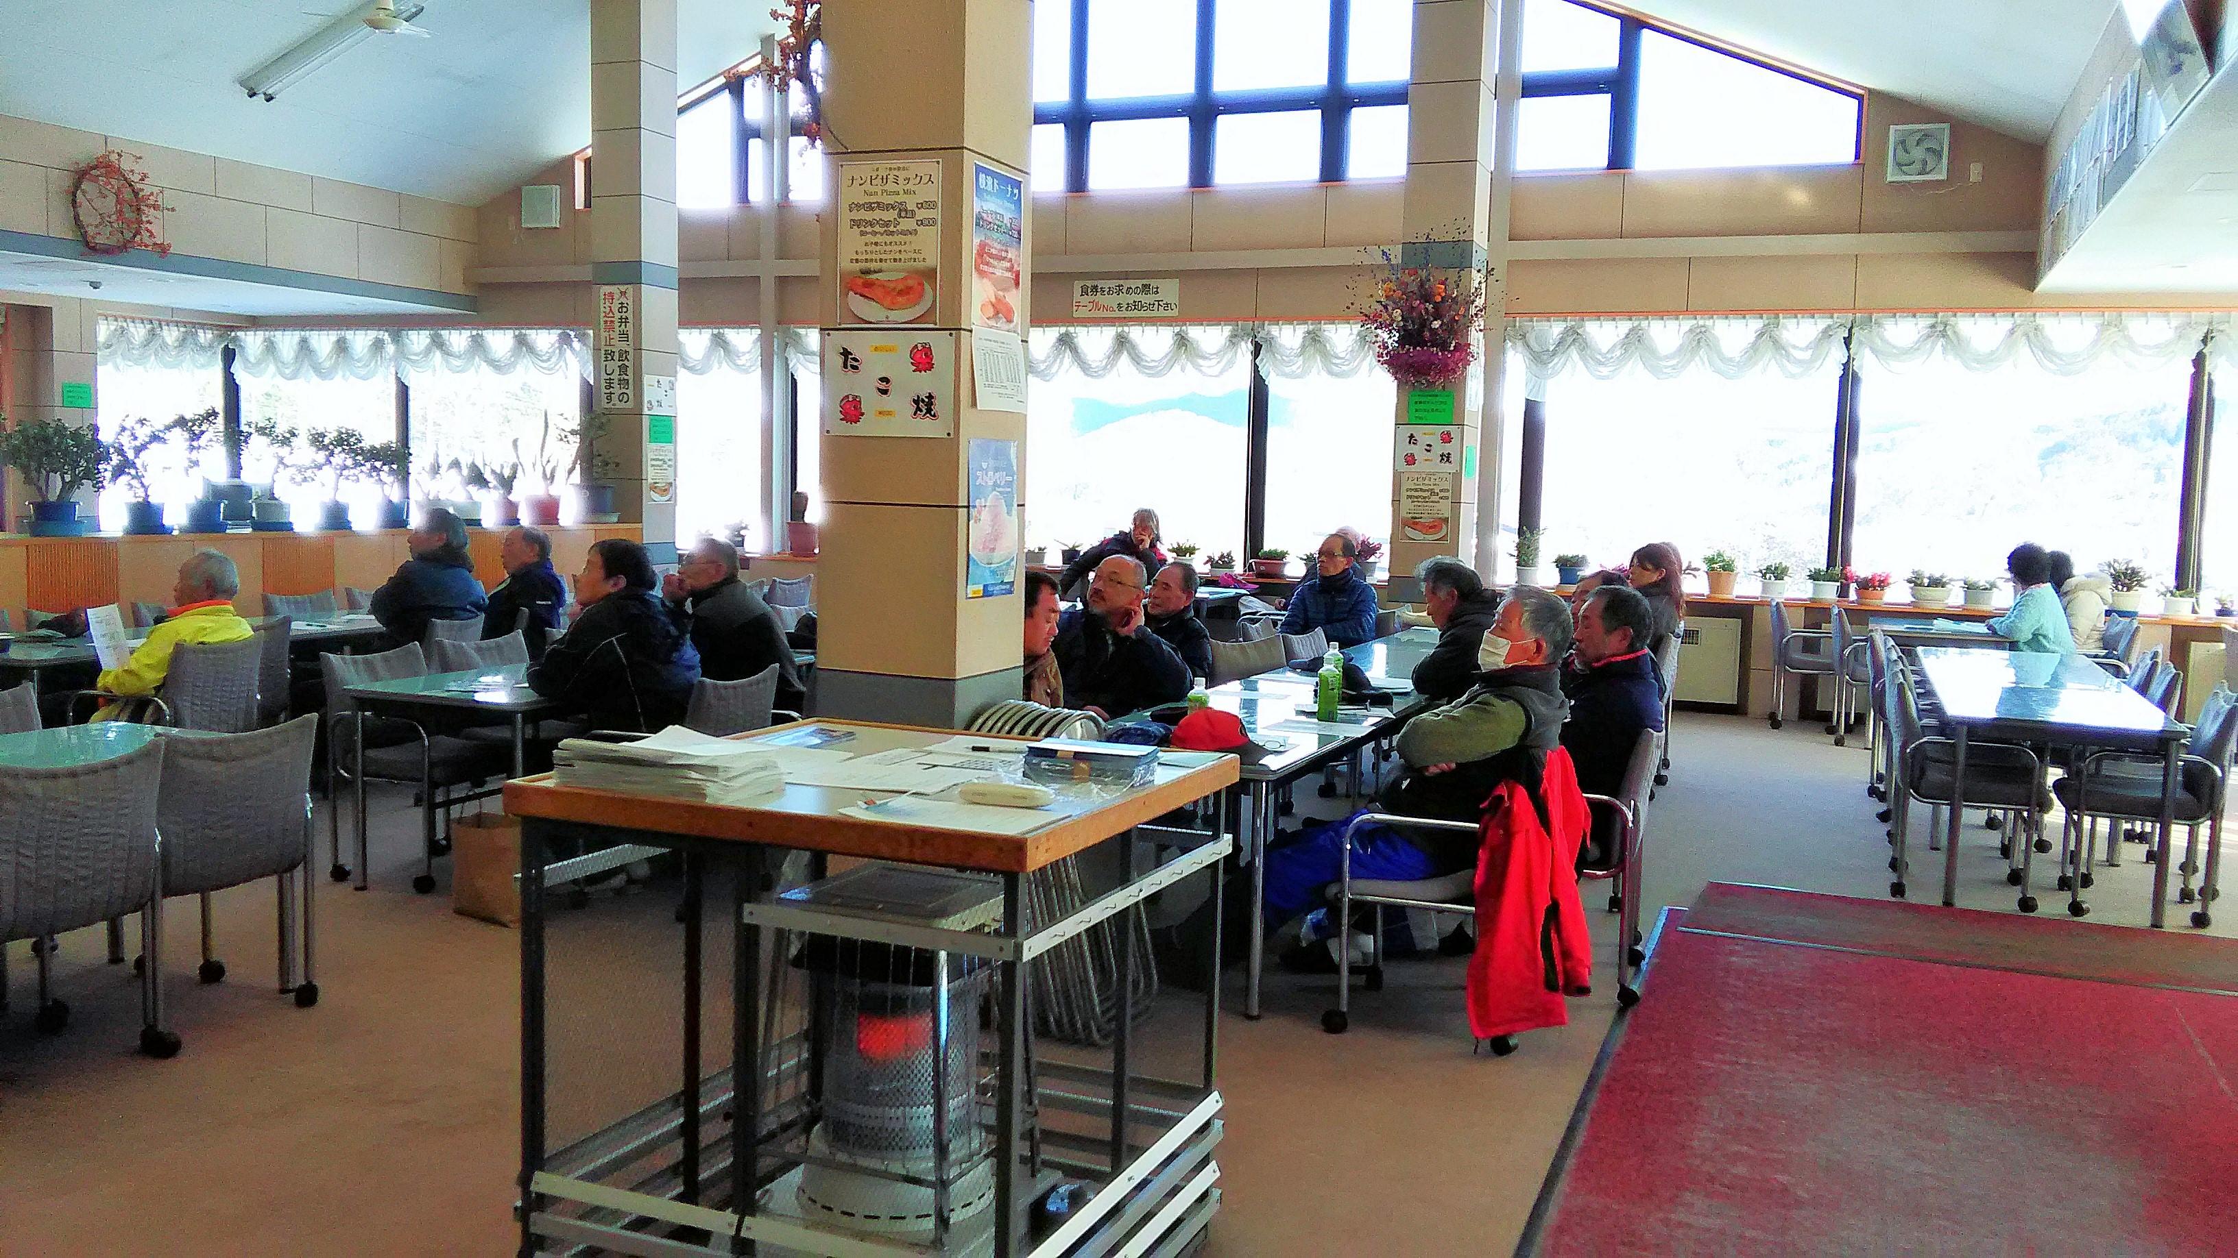
従業員教育

（２）緊急時対応訓練

当社では、毎年度始業式において、安全統括管理者および索道技術管理者の指揮の下、送電線事故などを想定したリフトからの救助訓練を、索道従業員及びパトロール隊員･降雪係員等により実施し、緊急時の対応に備えております。

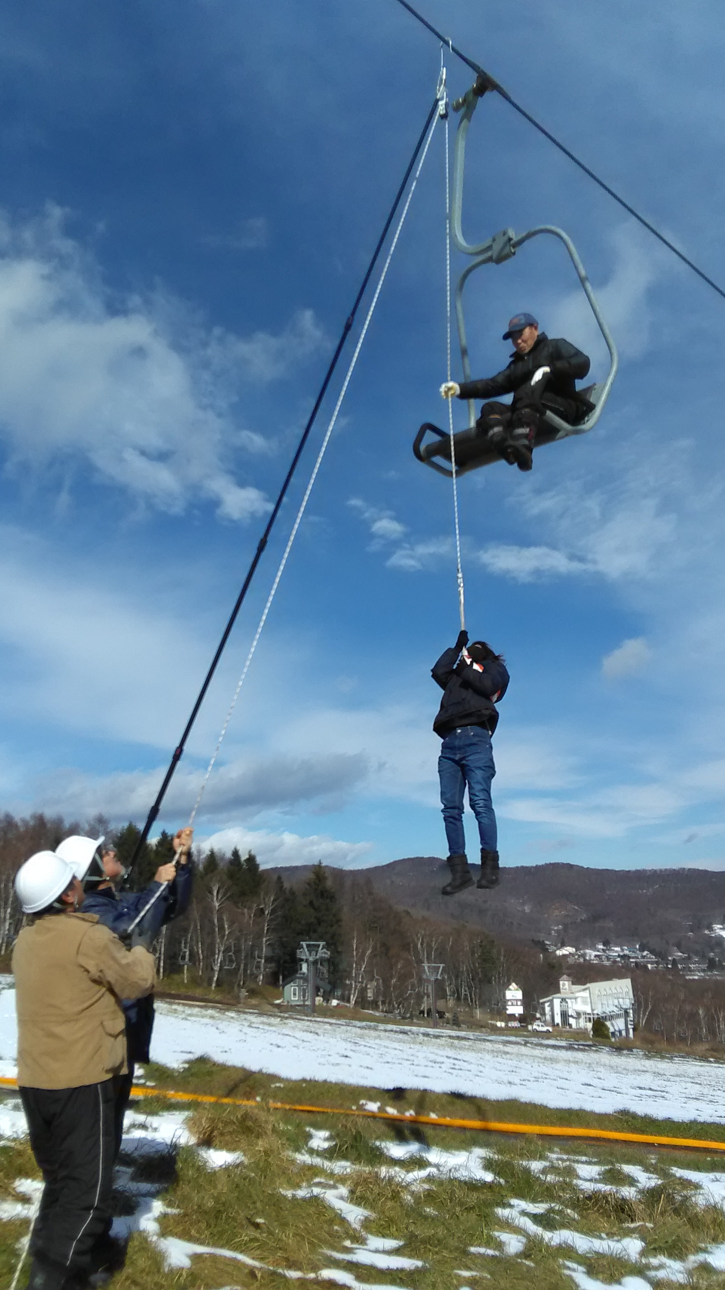
救助訓練

- 安全のための投資と支出

安全の維持向上のため、シーズンオフの間、第１クワッドリフトをはじめ各リフトの点検修理を行っております。
平成2９年度の主な整備は、以下の通りです。

第１クワッドリフト
・山頂出発側、Ｎｏ1拡索輪交
・摩耗押送タイヤ・ベルト交換

つばくろ第１ペアリフト
・原動モーターオーバーホール、

他、各リフトの摩耗した索輪の交換、ギヤオイル／作動油等の定期交換、支障木伐採等を実施いたしました。

５． 社の安全管理体制

代表取締役をトップとする安全管理組織を構築し、各責任者の責務を明確にして
います。
また、ヒヤリ・ハット情報報告制度を導入し、日々の業務に反映させております。

代表取締役
取締役

支配人
安全統括管理者
索道技術管理者
索道技術管理員
（索道主任・副主任）
索 道 係 員
（乗客係・監視係・運転係）

代表取締役 | 輸送の安全の確保に関する最終的な責任を負う
取締役 | 輸送の安全の確保に関する全ての責任を負う
安全統括管理者 | 輸送の安全の確保に関する業務を統括管理する  ・全職員に対し、関係法令の遵守と安全第一の意識を徹底さ  せる  ・輸送業務の状況について随時確認を行い、必要な改善措置を講ずる  ・輸送の安全確保に関する事業運営上の重要な決定に参画し、社長、役員又は管理職その他関係する責任者に対し、その  職務を行う上での必要な意見を述べる
索道技術管理者 | 安全統括管理者の指揮の下、索道全般の運行管理、施設の保守等技術上の管理、及び係員教育などの業務を管理する
索道技術管理員  （索道主任・副主任） | 索道技術管理者の指揮の下、担当する索道の運行、施設 の保守等技術上の管理、係員の監督などの業務を管理する
６． 地域の皆様との連携とお願い

（１）「お客様の声をかたちにしています」
より安全で信頼される索道をつくるため、皆様からお寄せいただいた声を役立てています。
（２）リフト乗車時の注意事項
①乗り方に慣れていないお客様は、係員にその旨を申し出てください。又、小さ
なお子様等の乗車中の管理にも充分な配慮をお願いします。
②空き缶・煙草の吸殻・その他の物品を、乗っているリフトから投げ捨てないで
ください。
③搬器から飛び降りたり、搬器を揺らさないでください。又、セフティーバーが有る場合は必ず使用し、静かにご乗車下さい。
④衣服・携帯品・髪の毛などが、搬器等に巻きつかないように注意してください。
⑤改札ゲート通過後は、係員の指示に従ってください。
⑥ストックを座板とお尻の間に挟む乗り方は禁止といたします。

７． ご連絡先

安全報告書へのご感想、当社の安全への取組みに対するご意見をお寄せ下さい。

〒386-2204

長野県上田市菅平高原1223-3433

株式会社 マックアース
菅平パインビークスキー場

ＴＥＬ 0268-74-2138 ＦＡＸ 0268-74-2755

